ELAZIĞ HAVALİMANI YEDEK PİST, İLAVE APRON ve MÜTEFERRİK İŞLER İNŞAATI

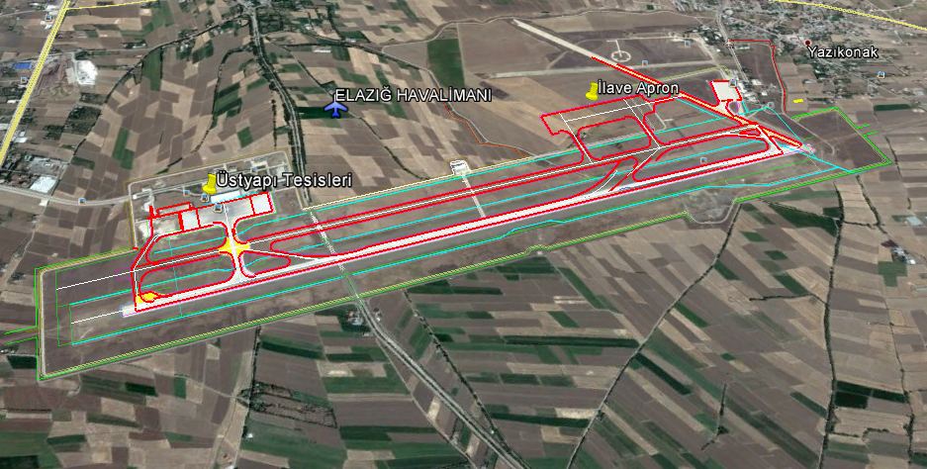

Konumu : Elazığ Havalimanı
Teknik Özellikler :
Yedek Pist İşinin Kapsamı:
Proje Bedeli : 314.273.000 TL
İhale Bedeli : 132.882.000 TL (Rev. Söz. Bed. 159.432.942,13 TL)
Yedek Pist : 3000 m x 45 m
İlave apron : 550 m x 150 m ve 133 m x 120 m
Bağlantı ve yüksek sürat taksiyolları
Çevre yolu ve diğer ilave işler
Gerçekleşme : %100
Açıklamalar : Elazığ Havalimanında artan yolcu trafiği ve mevcut pistin onarım ihtiyacı gerekçesiyle DHMİ Genel Müdürlüğünün yedek pist talebine ilaveten Ülke genelinde sürdürülen terörle mücadele faaliyetleri kapsamında huzur ve güven ortamının kalıcı olarak sağlanabilmesi amacıyla; İçişleri Bakanlığı (Jandarma Genel Komutanlığı) ihtiyacı için Elazığ Havalimanı sahasında İHA (İnsansız Hava Aracı) – İKU (İnsansız Keşif Uçağı) birliği kurulması ve Diyarbakır’daki Jandarma Hava Grup Komutanlığının Elazığ’a taşınmasının planlandığı bildirilmiştir.
Bahse konu işin 15.11.2021 tarihinde yapımı tamamlanmış olup, 27.12.2021 tarihinde geçici kabulü onaylanmıştır.

